Πειράματα «Φυσικών» Ε΄τάξη
- Μέτρηση όγκου ακανόνιστου σχήματος

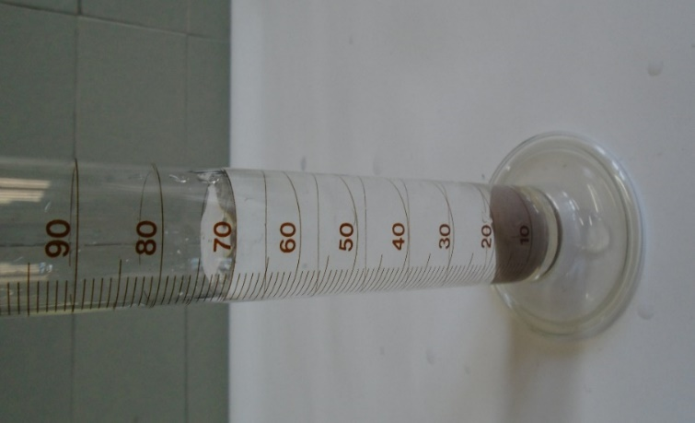
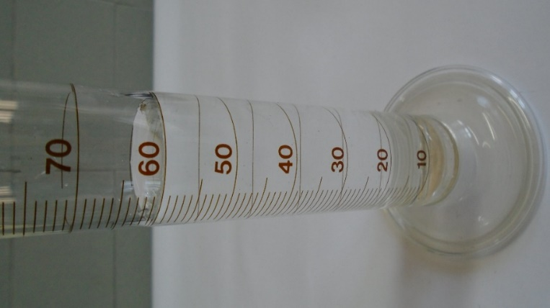
Γέμισε ως τη μέση με νερό το ογκομετρικό δοχείο. Σημείωσε τον όγκο του νερού. Τοποθέτησε μέσα στο δοχείο την πέτρα. Ποιος είναι ο όγκος του νερού; Υπολόγισε τον όγκο του βυθισμένου σώματος και σημείωσέ τον στον πίνακα. Μην ξεχάσεις να σημειώσεις και τη μονάδα μέτρησης. Επανάλαβε το πείραμα για όλα τα σώματα.

- Δυναμική ενέργεια
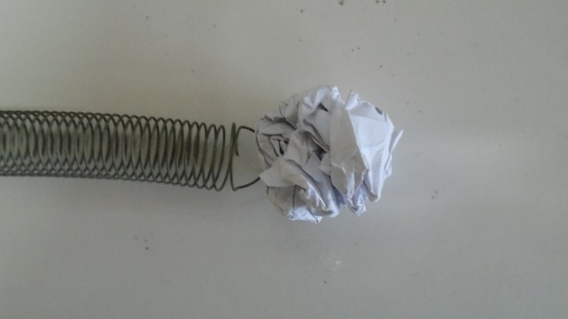
Ελατήριο, χαρτί
Τοποθέτησε το ελατήριο στο θρανίο σου και πίεσέ το με το χέρι σου έτσι, ώστε να συμπιεστεί. Μπροστά από το ελατήριο τοποθέτησε ένα μικρό μπαλάκι από χαρτί.
Άφησε απότομα την άκρη του ελατηρίου που ακουμπάει στο χάρτινο μπαλάκι. Τι παρατηρείς;

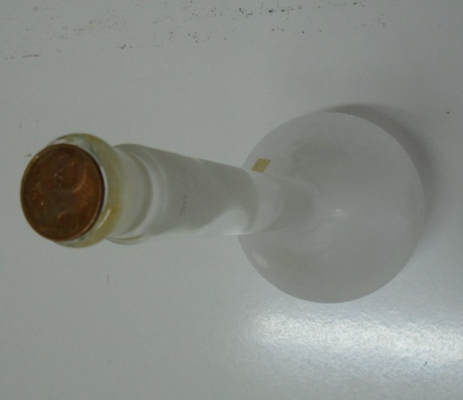
- Διαστολή των αερίων
Δοκίμασε κι εσύ να ξεγελάσεις τις φίλες ή τους φίλους σου με αυτό το τέχνασμα. Τοποθέτησε ένα άδειο γυάλινο μπουκάλι στην κατάψυξη για μία ώρα. Μόλις το βγάλεις από την κατάψυξη, βρέξε ένα κέρμα και τοποθέτησέ το στο στόμιο του μπουκαλιού. Πιάσε σφιχτά το μπουκάλι με τα δυο σου χέρια. «Το κέρμα ανασηκώνεται, καθώς το πνεύμα βγαίνει από το μπουκάλι», θα πεις και θα ακουστεί: κλικ, κλικ, κλικ... Σίγουρα δεν πιστεύεις στα πνεύματα! Μπορείς να εξηγήσεις γιατί ανασηκώνεται το κέρμα;

- Στατικός Ηλεκτρισμός
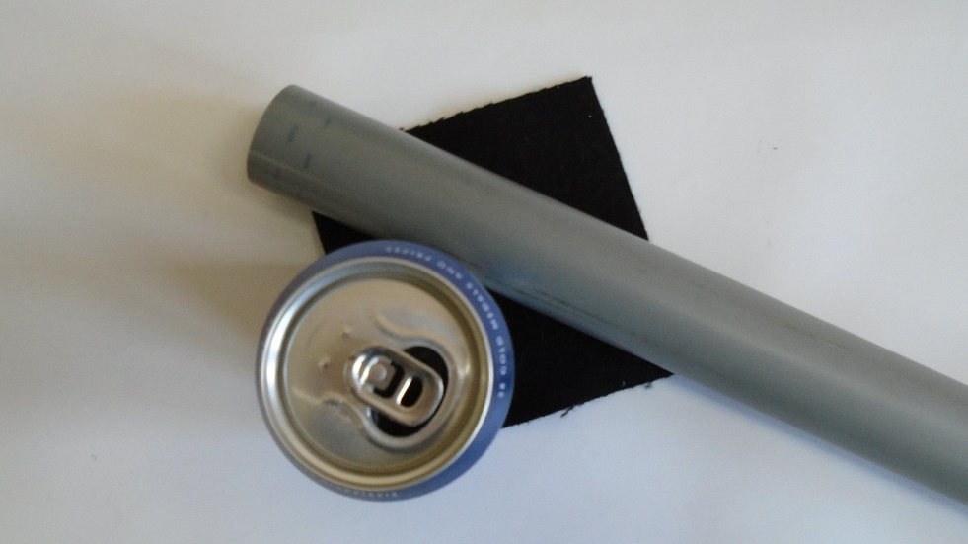
Τρίψε ένα λεπτό σωλήνα αποχέτευσης με μάλλινο ύφασμα και πλησίασε τον σε ένα κουτί αναψυκτικού που το έχει τοποθετήσει ώστε να μπορεί να κυλάει. Τι παρατηρείς;

- Ηλεκτροσκόπιο

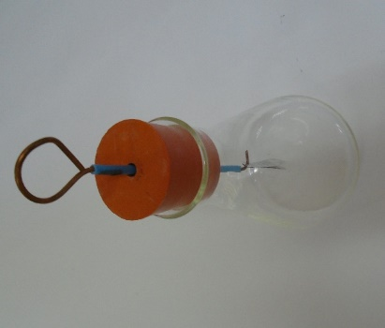
Πάρε ένα γυάλινο βάζο και τρύπησε το καπάκι ώστε να περνάει από μέσα ένα χάλκινο καλώδιο. Στη μέσα άκρη του καλωδίου φτιάξε έναν γάντζο και στην άλλη άκρη φτιάξε μια θηλιά. Στον γάντζο κρέμασε δύο φύλλα αλουμινίου τα οποία μπορούν να κινούνται ελεύθερα. Πλησίασε τον σωλήνα του προηγούμενου πειράματος στη θηλιά που έχεις δημιουργήσει, τι παρατηρείς;

- Ήχος
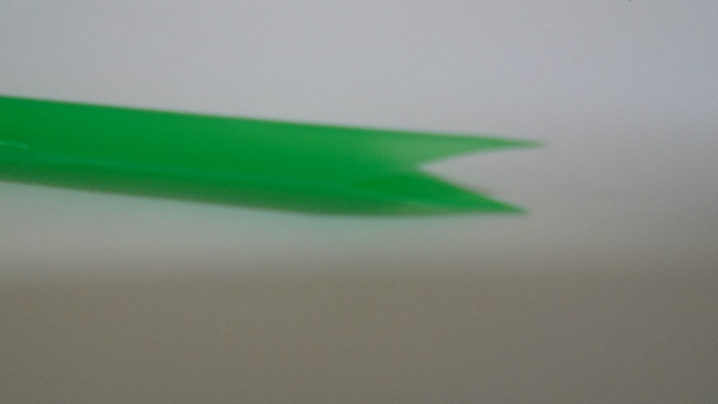
Για το πείραμα αυτό θα χρειαστείς ένα καλαμάκι. Με το ψαλίδι «πλάτυνε» τη μία του άκρη και στη συνέχεια κόψε τη, όπως βλέπεις στην εικόνα. Φύσηξε δυνατά στο καλαμάκι πιέζοντας τα χείλη σου στην άκρη που έκοψες. Τι νιώθεις και τι ακούς;

- Τριβή
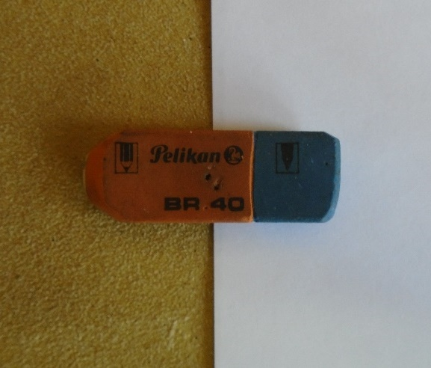
Τοποθέτησε στο θρανίο σου ένα φύλλο χαρτί κι ένα γυαλόχαρτο. Σπρώξε με το δάχτυλό σου μία γόμα πάνω στο θρανίο σου, πάνω στο χαρτί και πάνω στο γυαλόχαρτο. Τι παρατηρείς;
Τρίψε μία γόμα και μία κιμωλία στο θρανίο σου, σε ένα φύλλο χαρτί και σε ένα γυαλόχαρτο. Τι παρατηρείς;

- Ατμοσφαιρική Πίεση
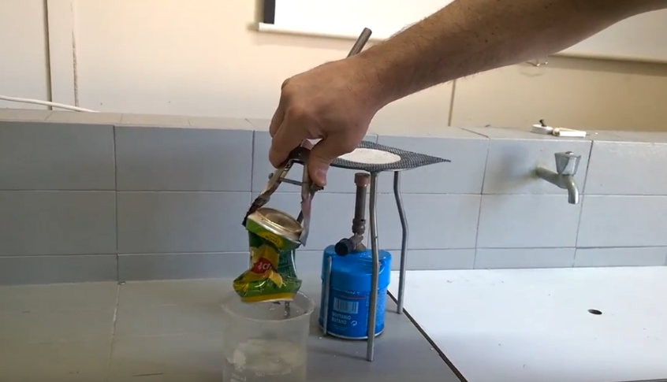
Ένα κουτάκι αναψυκτικού βάζουμε λίγο νερό. Με ένα γκαζάκι βράζουμε το νερό που περιέχει το αλουμινένιο κουτί. Με μία πετσέτα πιάνουμε το κουτί και το αναποδογυρίζουμε μέσα σε κρύο νερό ώστε να «κλείσει» η τρύπα του κουτιού. Τι παρατηρείτε;

https://www.youtube.com/watch?v=j9ix8bx92z8

